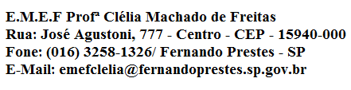

E.M.E.F. “CLELIA MACHADO DE FREITAS”
DISCIPLINA: INGLÊS
PROFESSOR (A): ANA MARIA
ALUNO(A):__________________________________3º ANO___ Data: __/__/____
ACESSAR VÍDEO NO YOUTUBE PARA ASSISTIR A AULA DA SEMANA DE 19 A 23 DE ABRIL DA PROFESSORA ANA MARIA
ASSUNTO: FARM ANIMALS – ANIMAIS DA FAZENDA:
ESCREVA O NOME DE CADA ANIMAL NAS LINHAS ABAIXO. DEPOIS PINTE SUA ATIVIDADE.
COW – VACA  _________________ |  | HORSE – CAVALO  _____________
PIG – PORCO  _________________ | 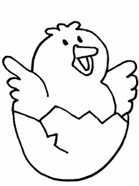  CHICK – PINTINHO  ________________ | 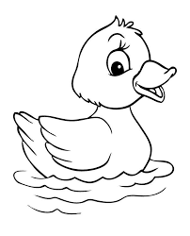  DUCK – PATO
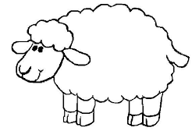  SHEEP – OVELHA  ______________ | 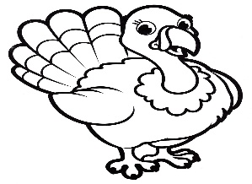  TURKEY – PERU  _____________ | 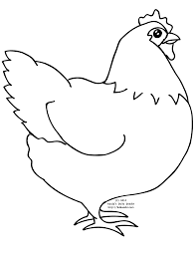  HEN – GALINHA  _________________

VAMOS APRENDER MAIS: https://www.youtube.com/watch?v=_6HzoUcx3eo

